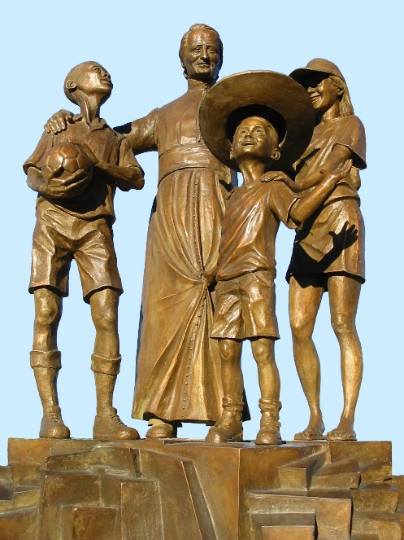
NOVENA MENESIANA
MARZO DE 2026

- NOTICIAS DE LA APLICACIÓN
El 15 de enero, el Postulador de los Hermanos de la Instrucción Cristiana y de las Hijas de la Providencia presentó al Dicasterio para las Causas de los Santos la solicitud oficial de revisión del examen de la curación del niño Enzo Carollo, ocurrido en Buenos Aires en 2006. [Cabe recordar que el mismo había sido examinado en 2016 por la Comisión Médica y tuvo resultado negativo].
A principios de febrero, el subsecretario del Dicasterio, padre Boguslaw Turek, designó a dos médicos para investigar esta curación. Si alguno de ellos declara que la curación muestra indicios de inexplicabilidad científica y, por lo tanto, justifica una mayor investigación, se remitirá a la Consulta Médica (Comisión Médica) para un nuevo examen. Sabemos que los procesos canónicos son bastante largos y se requiere un poco de paciencia: nos encomendamos a la Divina Providencia y continuamos orando por la beatificación de nuestro padre Jean-Marie de la Mennais.

- Intenciones de oración por intercesión del Padre de la Mennais
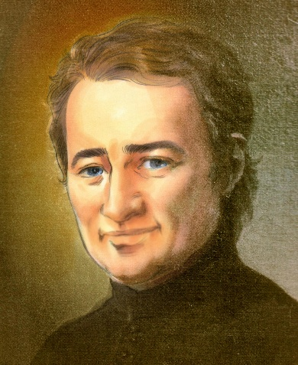
- Oremos por la beatificación del Padre de la Mennais y por un nuevo impulso en las vocaciones.
- Nos unimos a la Provincia de Uganda para dar gracias a Dios por su primer centenario; oremos para que Dios bendiga sus campos de apostolado presentes y futuros, en Uganda y en todo el mundo.
- En este período bastante inestable, oramos también por las necesidades de las Provincias más expuestas: Haití, República Democrática del Congo, Sudán del Sur, Tanzania; para sostener también los primeros pasos de la nueva misión en Timor-Leste.
- Para nuestros pacientes recomendados: Hno. George Kamanda, Hno. Jean Herbinière, los Hermanos en dificultad, los pacientes indicados por los responsables locales.

- Favores atribuidos a la intercesión del Padre de la Mennais

INDICACIONES:
Sin duda, cada miembro de las Congregaciones Menesianas ha recibido favores personales por intercesión de nuestro Fundador: a menudo se trata de curaciones de enfermedades de diversa gravedad, soluciones inesperadas a problemas preocupantes, mejoras en nuestra vida espiritual o incluso verdaderas conversiones. Reconocer estas gracias sería alabar al Señor y animarnos, como menesianos, a orar y pedir sin cesar. La Postulación invita a quienes han recibido estos favores a enviar un breve informe a los líderes locales o al Postulador, para que estos testimonios se compartan.
La fuente de favores no se ha agotado, y nuestro Padre continúa velando por sus hijos. Recientemente, se han transmitido varias gracias, pequeñas y grandes, recibidas por intercesión del Padre: a los Hermanos Joseph Tinkasimire, Jean-Paul Peuzé y Sergio Musitano, entre otros. Las oraciones ofrecidas por sus intenciones han producido sin duda mejoras sorprendentes. Con este fin, también fomentamos la difusión de oraciones por la Beatificación y la distribución de imágenes reliquias para la curación de enfermedades, así como para favores en general.

- Beatificación de nuestros hermanos que han dejado huellas de santidad
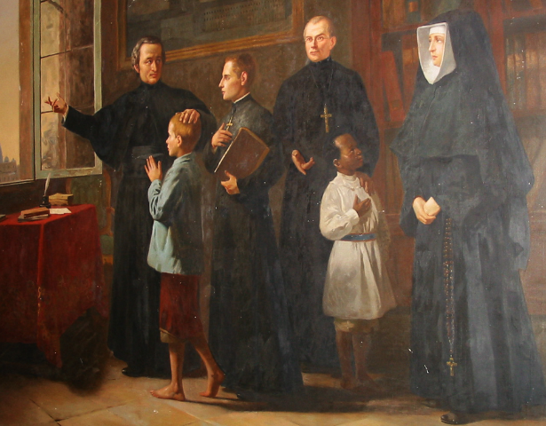
Tenemos tesoros de santidad en la historia antigua y reciente del Instituto. Es una gran satisfacción explorar sus historias para nuestra propia edificación. También es un deber que preservar fielmente su memoria como un tesoro que no debe desperdiciarse. Hay varias maneras de preservar esta memoria: cuidar la tumba, preservar escritos e imágenes, difundir información mediante publicaciones apropiadas, conmemorar aniversarios, entrevistar testigos... Lo importante es mantener todo esto con cierta regularidad: la memoria debe mantenerse viva. La primera condición requerida para abrir una causa de santidad es una "reputación de santidad": debe ser continua, vibrante, espontánea, presente al menos en los lugares donde vivió el siervo de Dios y siempre viva entre el pueblo de Dios. Las virtudes heroicas, la ofrenda de la propia vida y el martirio atraen la admiración de los fieles, lo que lleva a la imitación y la invocación. Esto es lo que se llama "fama sanctitatis". Una causa de beatificación no puede comenzar sin esta probada reputación de santidad. (Cf. Motu Proprio “El ofrecimiento de la vida en las causas de los santos”, Papa Francisco, comentario del Dicasterio para las Causas de los Santos, pp. 61-63).
Tabla de la Venerabilidad de JM de La Mennais
En particular, contamos con biografías bastante completas de varios Hermanos (escritas por el Comité de Postulación). Basándonos en este trabajo y utilizando también las breves biografías ilustradas de los mismos Hermanos (disponibles en el sitio web Lamennais.org), podríamos explorar este aspecto de su Reputación de Santidad con mayor profundidad. Los primeros candidatos podrían ser:
  - Hno. Zoël Hamon, 1819-1851: Plouvorn, Provincia de Francia y Diócesis de Quimper.
  - Hno François Cardinal, 1942-1992: Provincias de Canadá y Ruanda, Diócesis de Nyundo.
  - Hno. Jacinto, 1813-1860: provincia de Francia (¿y Haití?), diócesis de Vannes y Guadalupe y Martinica.
  - Hno. Lucien Séveno, 1929-1962: Provincia de Francia y Diócesis de Rennes.
  - Otros Hermanos. Sin duda, vivieron vidas de santidad comparables a las de los más conocidos. Es necesario investigar, recopilar material biográfico, elaborar una biografía exhaustiva y demostrar su reputación de santidad. Es una labor de paciencia, pero que sin duda dará frutos.

- HUELLAS DE SANTIDAD EN LA HISTORIA DEL INSTITUTO:
EL CENTENARIO DE LA PROVINCIA DE UGANDA (1926-2026)

EL CENTENARIO DE LA PROVINCIA DE UGANDA (1926-2026)
- LOS INICIOS: LA FUNDACIÓN POR LA NUEVA PROVINCIA CANADIENSE


SITUACIÓN DEL INSTITUTO EN 1926
En 1926, el Instituto de los Hermanos de la Instrucción Cristiana aún estaba sujeto a las leyes que secularizaban las escuelas en Francia (y en las colonias francesas), las cuales estipulaban la exclusión de los Hermanos de la enseñanza. El número de miembros había disminuido drásticamente, ya que los Hermanos se vieron obligados a operar en la clandestinidad. Las autoridades del Instituto se habían refugiado en Inglaterra, donde también se había comenzado a reorganizar el reclutamiento. Afortunadamente, antes de la crisis, los Superiores habían considerado emigrar a nuevos países donde pudieran vivir libremente su vida religiosa: Canadá (1886), España (1903), Inglaterra (1903), Egipto (1903), Turquía (1904), Bulgaria (1904) y Estados Unidos (1903).
La región más favorable para un nuevo establecimiento fue, sin duda, Canadá. Este país compartía el mismo idioma que la patria de los Hermanos y experimentaba un rápido crecimiento demográfico: un país joven y en auge. Además, la fe cristiana estaba bien arraigada allí, y los obispos apoyaban firmemente la labor de las escuelas cristianas. Pronto, la parte francófona de Canadá se mostró muy receptiva al establecimiento de la obra menesiana. Tras llegar a Canadá en 1886, para 1903 los Hermanos ya contaban con 119 Hermanos trabajando en 22 escuelas, con 10 novicios en formación. Para 1914, el número de escuelas FIC había llegado a 32, y para 1924, a 40: un crecimiento constante, gracias a la afluencia de Hermanos de Francia, obligados a la clandestinidad por las Leyes de Combes de secularización, o al reclutamiento local: muchos jóvenes abrazaron la vocación menesiana.

LOS ORÍGENES DE LA MISIÓN EN UGANDA
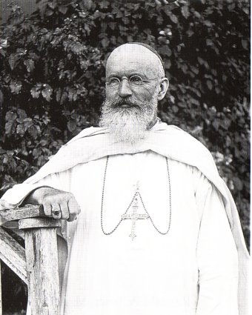
Tras el período fundacional y la fase inicial de desarrollo, el joven Distrito había alcanzado el punto de expansión, la época de la Misión ad gentes, en las tierras de la nueva cristiandad. La elección (providencial) recayó en los países de África Oriental y Central, en particular en Uganda. En 1924, el obispo Forbes, de los Padres Blancos (Misioneros de África), coadjutor del obispo Streicher, Vicario Apostólico de Uganda, viajó a Jersey, donde se encontraban los Superiores del Instituto. Llegó para solicitar urgentemente Hermanos para las escuelas de su vasto vicariato. En particular, era necesario abrir y apoyar las escuelas secundarias católicas, que debían formar a los nuevos líderes del país y que carecían de profesores profesionales. La Congregación, que atravesaba un período de persecución en Francia e inseguridad financiera en otras regiones, no podía enviar directamente Hermanos. La única provincia que pudo responder positivamente a esta solicitud fue Canadá. De ahí la respuesta del Consejo General: «Si Canadá acepta hacerse cargo de la Misión, el Consejo General también acepta».
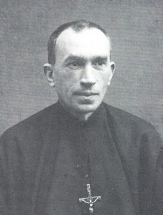
Durante sus viajes por Canadá, el obispo Forbes, canadiense, disfrutó visitando La Prairie, la casa matriz canadiense de la FIC (Federación Internacional de Niños), para ilustrar las necesidades y recursos de la Iglesia ugandesa. Durante su estancia, compartió sus aventuras misioneras con los jóvenes en formación. Siempre inspiró entusiasmo y generosidad. El 26 de enero de 1924, el Consejo Provincial Canadiense, presidido por el Hermano Célestin-Auguste Cavaleau, decidió hacerse cargo de la misión, posponiendo el envío del primer contingente dos años para permitir la preparación necesaria.

EL PRIMER EQUIPO MISIONERO
Debían comenzar los preparativos para el primer contingente de misioneros. Los Superiores escogieron como director de este equipo misionario, al Hno Charles-Jules Poitras. En casa, se respiraba un clima de fe: oración diaria, trabajo y atención a los pobres. El joven Jules-Henri asistió a la escuela de los Hermanos y, como era de esperar, regresó al seminario menor dirigido por sus maestros. Se convertiría en Hermano Menesiano, tomando el nombre de Hermano Charles-Jules. «Era un hombre muy activo, lleno de pasión y entusiasmo, muy celoso del avance del Reino de Cristo. Como director de la escuela más grande de la Provincia, en Grand'Mère, dirigió con gran energía su escuela, que contaba con 24 Hermanos, algunos profesores laicos y 800 alumnos. Para dominar el inglés, pasó el año escolar 1925-26 en Plattsburgh, EE. UU., con nuestros Hermanos».
El Provincial, el Hermano Célestin-Auguste, lo presentó en estos términos: «El Hermano Charles-Jules Poitras, director, irá allí para llevar la llama del celo apostólico que lo anima. Su buen humor, su devoción, su entusiasmo contagioso, así como su salud robusta y su generosidad incansable, lo convierten en un verdadero líder en un país de misión». (Crónica 75, septiembre de 1926, págs. 34 y siguientes).
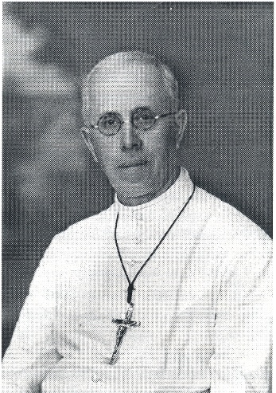
El Hermano Joachim-Léon Collerette, de 41 años, originario de Mascouche, «era muy bueno y muy amable, muy tranquilo y nunca impulsivo». Hablaba bien inglés, tras haber vivido algunos años en Inglaterra con los superiores. Regresará a una edad avanzada y enfermo en Canadá, tras una vida dedicada por completo a la misión ugandesa. El Provincial añadió: «Es un hombre ejemplar, siempre en su puesto, enemigo de la ostentación, pero dispuesto a todo sacrificio; será el ayudante más valioso del Hermano Director."
Hno. Charles-Jules Poitras
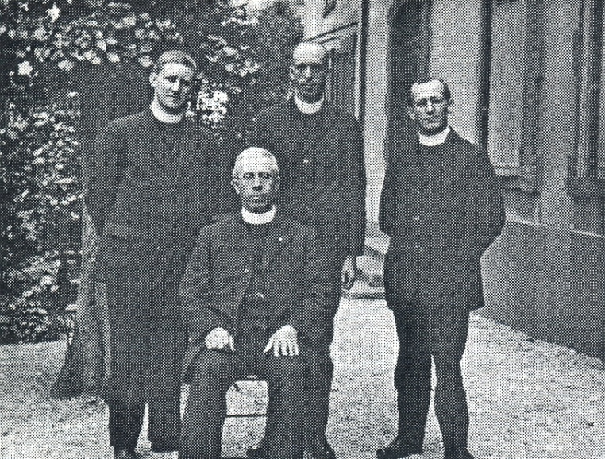
El Hermano Eugène-Marie Paquette, nacido cerca del lago Mégantic, tenía tan solo 26 años. «Parecía muy amable, siempre amable y sonriente. Ayudaba eficazmente al Hermano Charles, especialmente en el reclutamiento de vocaciones indígenas. Se agotaba en la misión, hasta que enfermó y dio su vida a los 50 años». El Provincial añadió: «Su buen carácter, su jovialidad y su disposición a ayudar, además de su devoción y buen ánimo, serían un colaborador muy valioso para la naciente misión».
Finalmente, estaba el Hermano Stanislas-Joseph Taillefer, de 21 años: «Lleno de energía, siempre en movimiento, dispuesto a entregarse con entusiasmo a cualquier buena obra que se le presentara, siempre activo, alegre, muy dinámico y un poco excéntrico». (Hermano Hubert Libert) Además de sus habilidades prácticas, era el cronista de la misión. «Es el tipo de joven que no calcula el costo, que lo da todo y no escatima esfuerzos. Su carácter ardiente e impulsivo será muy adecuado para la vida misionera». (Célestin-Auguste)
Los primeros cuatro misioneros, en Jersey en 1926: los Hermanos Eugène-Marie, Charles-Jules, Joachim-Léon, Stanislas-Joseph
LA CEREMONIA DE DESPEDIDA
La partida de los cuatro Hermanos hacia la misión en Uganda estuvo marcada por una ceremonia solemne y conmovedora: fue el verdadero primer envío misionero de la joven Provincia canadiense de San Juan Bautista.
“¡Qué hermosos son los pies de quienes anuncian el Evangelio!” Los cuatro misioneros están en el Santuario. Doce Hermanos, representantes de la Comunidad, encabezados por el Hermano Xavier-Joseph, de 78 años, se postran ante ellos para besarles los pies. Los cuatro misioneros irán a llevar la buena nueva de Jesús a los niños de tierras lejanas. Se canta el Te Deum, mientras este celo misionero conmueve profundamente a los jóvenes: «Estos cuatro Hermanos son de mi país, tienen familias como la mía, van a dejarlo todo para ir a enseñar a los niños de África: ¿por qué no debería hacer yo lo mismo?».
Por la tarde, la Comunidad se reúne nuevamente para el saludo de despedida, dirigido a los miembros salientes por el Hermano Provincial. Aquí hay algunos extractos: «Tras la pequeña rama en Inglaterra, estamos estableciendo otra destinada al continente africano. A quienes nos acusen de imprudencia, les responderemos que, en 1837, tan solo veinte años después de la fundación del Instituto, nuestro Venerable Fundador no dudó en enviar a nuestros Hermanos a Guadalupe… Seguimos la opinión de nuestro Superior General, respondiendo a las llamadas del Soberano Pontífice y regocijándonos en el Corazón de Jesús, quien derramó su sangre por la salvación de los que están lejos. Cabe añadir que la noticia de una fundación en Uganda ha despertado el espíritu apostólico en nuestros Hermanos: «He recibido numerosas solicitudes para partir a las

misiones… Les esperan pruebas: una difícil aclimatación, un nuevo idioma, la competencia con las instituciones estatales… Pero ya vemos el colegio de Kisubi como la escuela de formación de maestros y catequistas: y entre estos maestros, ya percibimos el surgimiento de vocaciones para Hermanos africanos». [Aquí el Superior Provincial presenta estadísticas sobre el gran número de monjas africanas, preparadas por el Hermano Amans-Alexis]. ¿Por qué nuestros Hermanos no podrían lograr entre los hombres lo que las Hermanas Blancas han logrado con tanto éxito entre las mujeres? Finalmente, el Hermano Célestin-Auguste hace un llamamiento a toda la Provincia para que colabore estrechamente, tanto espiritual como materialmente, con la nueva misión. Concluye con un deseo: «¡Que vivan muchos años en Uganda, vean florecer su obra y mueran allí felices, colmados de trabajo y méritos!».
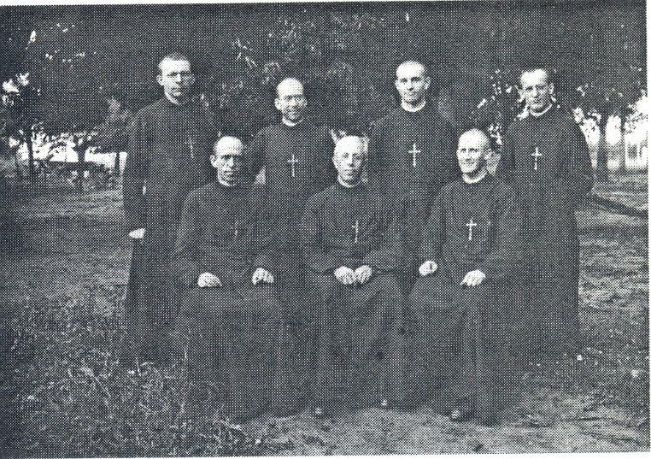
En nombre de los cuatro Misioneros, el Hermano Charles-Jules tomó la palabra para agradecer al Instituto y solicitar su apoyo espiritual: «Esta fundación se inscribe perfectamente en las tradiciones de nuestro Instituto que, desde los primeros años, estableció sus misiones… ¡Qué alegría para los hijos del Venerable de la Mennais ver una nueva rama del Instituto desarrollarse a orillas del lago Victoria!».
1927- 2º grupo de misioneros: en la 2ª fila: los Hermanos Edgar, Lucien y Donat.
Contamos con las oraciones de la Provincia y especialmente de las casas de formación… Permítanme agradecerles por elegirnos para ser los fundadores de nuestra misión en Uganda”.(Cron. cit. págs. 37-38)
Para la Provincia de San Juan Bautista, este momento histórico fue ciertamente solemne y trascendental. Fue una fecha importante en su historia, el punto de partida de un desarrollo esperanzador. "¿Qué le deparará el futuro a esta empresa? Sólo Dios lo sabe. En cualquier caso, el Instituto se regocija por este acontecimiento, y los mejores deseos de todos acompañan a los cuatro Hermanos canadienses a quienes se les confió tan honorable misión." (Hno Célestin-Auguste Cavaleau) Hoy, un siglo después, podemos ver que este envío tuvo un alcance profético. La pequeña semilla brotó y se convirtió en un gran árbol. A su vez, el árbol extendió sus ramas a otras tierras. Actualmente, los Hermanos trabajan para difundir el Reino de Jesús en Uganda a través de una densa red de escuelas para niños y jóvenes. Dios bendice sus esfuerzos y les asegura valiosas vocaciones menesianas. Aunque la Provincia Madre, Canadá, atraviesa un momento difícil, las semillas que sus Hijos han sembrado tan generosamente en el mundo darán fruto providencialmente en los tiempos y lugares que Dios conoce.

FUENTES.
DOS CONGREGACIONES MENESIAS pp.71-72/ 150 AÑOS DE ACCIÓN MISIONERA DE LA FIC 1838-1988 pp.71-82/ MISIONES FIC (revista dirigida por FJC Bertrand, 1969-1990), varios artículos/ CRÓNICA DE LOS HERMANOS IC, años 1926-1927, en particular septiembre de 1926, pp. 31-38)

